FICHA DE AMPLIAÇÃO 5
NOME: N.": TURMA: DATA:
- Lê com atenção os textos seguintes e responde às questões.
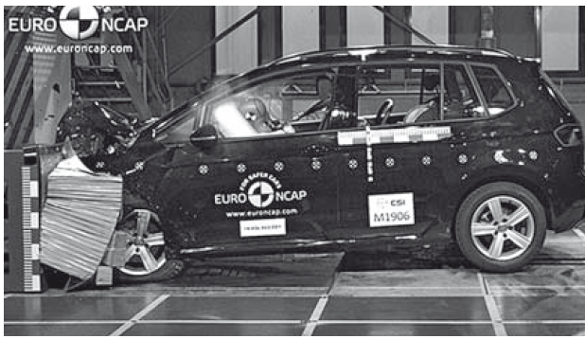
NOVOS TESTES EURO NCAP ESTÃO MAIS EXI GENTES
Dos seis modelos analisados pelo organismo, apenas dois atingiram a nota máxima.
A Euro NCAP anunciou hoje os resultados dos testes de segurança a que foram submetidos seis novos modelo e apenas um atingiu a nota máxima. Esta avaliação espelha a forma como o organismo responsável pela segurança das viaturas na Europa está mais exigente este ano, devido à introdução de novos parâmetros para análise. Entre os novos requisitos necessários para atingir as cinco estrelas de nota máxima estão, por exemplo, os avisos de cinto de segurança nos bancos traseiros ou os sistemas de travagem de emergência para a cidade.
Turbo, 25/06/2014 (adaptado)

A elevada classificação foi conseguida, em parte e segundo a marca, mercê da inclusão das mais recentes tecnologias estreadas no modelo e inéditas no seu segmento, como é o caso do Sistema de Proteção de Peões, airbag oculto na base do para-brisas e que é ativado em menos de 60 milissegundos no caso de embate com um transeunte.
Outra das novidades incorporadas é o Sistema Autónomo de Travagem de Emergência, que deteta objetos que possam constituir perigo de colisão, avisando, através de sinais sonoros e visuais, o condutor do embate iminente. Caso este não responda aos avisos e o sistema chegue à conclusão de que a colisão é inevitável, um segundo aviso será emitido ao mesmo tempo que é aplicada pressão máxima no sistema de travagem para parar o veículo.
Diário Digital, 04/12/2014 (adaptado)

  - Num teste de colisão frontal, é mais difícil parar um camião do que um automóvel ligeiro de passageiros. Refere a Lei de Newton que explica esta situação e justifica a tua resposta.

  - Escreve a expressão que permite calcular a intensidade da força de colisão sofrida por um veículo.

  - Um dos novos requisitos necessários para atingir as cinco estrelas nos testes Euro NCAP é a presença de avisos de cinto de segurança nos bancos traseiros. Explica a importância da utilização dos cintos de segurança, mesmo para os ocupantes dos bancos traseiros.

  - Um novo equipamento de segurança é o Sistema de Proteção de Peões, que consiste num airbag oculto na base do para-brisas e que é ativado em menos de 60 milissegundos em caso de embate com um peão. Explica como pode este sistema pode contribuir para a segurança dos peões. (Utiliza todas as noções de forças, força resultante, pressão, área de contacto, tempo de colisão, utilização simultânea de cinto/airbag, funcionamento dos airbags, etc., de que disponhas para responder a esta questão.)
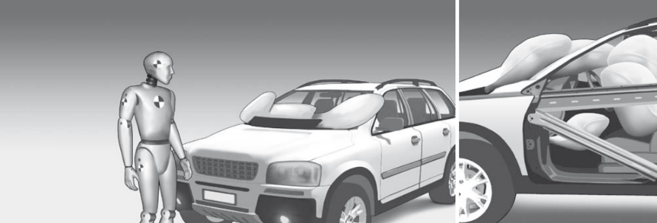

  - Um dos testes efetuados aos veículos é o túnel de vento.
Esta fotografia foi tirada em túnel de vento e mostra a força de resistência do ar sobre um carro desportivo. Se o mesmo teste fosse efetuado com uma carrinha verificar-se-ia que a força de resistência do ar seria maior.
Refere o tipo de força que é a resistência do ar e dá um exemplo em que seja útil.
